

МИНИСТЕРСТВО НАУКИ И ВЫСШЕГО ОБРАЗОВАНИЯ РОССИЙСКОЙ ФЕДЕРАЦИИ

Федеральное государственное автономное образовательное учреждение  
высшего образования

**«Дальневосточный федеральный университет»**

**ИНСТИТУТ МАТЕМАТИКИ И КОМПЬЮТЕРНЫХ ТЕХНОЛОГИЙ (ШКОЛА)**

**Департамент программной инженерии и искусственного интеллекта**

РАЗРАБОТКА ТРАНСЛЯТОРА, ПЕРЕВОДЯЩЕГО ПОДМНОЖЕСТВО ЯЗЫКА KOTLIN В ЭКВИВАЛЕНТНОЕ ПОДМНОЖЕСТВО ЯЗЫКА C#

**КУРСОВОЙ ПРОЕКТ**

по дисциплине «Теория языков программирования и компиляторы»

по образовательной программе подготовки бакалавров по направлению 09.03.04 Программная инженерия

Выполнили студенты

гр. Б9120-09.03.04прогин

_____________________ Воронова Д.В.,

_____________________ Исаков А.В.,

_____________________ Мельникова Е.А.

Руководитель:

ассистент департамента ПИиИИ

Симаков В.К.

______________ «___» ____________ 2023 г.

(подпись)

г. Владивосток

2023 г

**Оглавление**

Введение 4

1 Неформальная постановка задачи 5

2 Синтаксис входного языка 5

3 Контекстные условия языка X_LANG 5

4 Контекстные условия языка Y_LANG 5

5 Таблица соответствия языков 5

6 Проект лексического анализатора 6

6.1 Модель данных 6

6.2 Таблица ключевых слов 6

6.3 Таблица зарезервированных имен 6

6.4 Типы лексем 6

6.5 Типы ошибок 6

6.6 Конечный автомат лексического анализатора 7

7 Проект семантического анализатора 8

7.1 Модель данных 8

7.2 Описание алгоритма X семантического анализа 8

7.3 Пример дерева разбора 8

7.4 Типы ошибок 8

8 Проект семантического анализатора 9

8.1 Модель данных (если есть) 9

8.2 Методы проверки нарушений контекстных условия 9

8.3 Типы ошибок 9

9 Проект генератора кода 10

9.1 Модель данных (если есть) 10

9.2 Метод кодогенерации 10

9.3 Примеры кодогенерации 10

10 Тестирование 11

10.1 Лексический анализатор 11

10.2 Синтаксический анализатор 11

10.3 Семантический анализатор 11

10.4 Генератор кода 11

Заключение 12

# Введение

**Транслятор** — программа или техническое средство, преобразовывающее программу, представленную на одном из языков программирования, в программу, написанную на другом языке.

Язык программирования — это формальная знаковая система, на которой пишут компьютерную программу.

В данном курсовом проекте в качестве входного языка был выбран язык Kotlin, в качестве выходного – C#.

**Цель курсового проекта:** разработать проект транслятора, который преобразует программу, содержащую подмножество языка X_LANG, в программу, содержащую подмножество языка Y_LANG генерируя эквивалентный исходный код.

**Задачи:**

1. описать грамматику подмножества входного языка;
2. описать контекстные условия входного и выходного языков;
3. описать соответствие конструкций входного и выходного языков;
4. разработать проект лексического анализатора;
5. разработать проект синтаксического анализатора;
6. разработать проект семантического анализатора;
7. разработать проект генератора кода выходного языка;
8. реализовать транслятор входного языка в выходной;
9. выполнить тестирование разработанного транслятора.

# 1 Неформальная постановка задачи

В ходе данного курсового проекта необходимо разработать транслятор, который будет переводить подмножество языка Kotlin в подмножество языка C#. Для этого нужно проанализировать и описать входной и выходной язык, разработать лексический, синтаксический и семантический анализаторы, а также генератор кода выходного языка. На основе этих шагов нужно реализовать и протестировать транслятор.

Все переменные в языке Kotlin являются объектами в том смысле, что можно вызывать функции-члены и свойства любых переменных.

Некоторые типы могут иметь специальное внутреннее представление – например, числа, символы и логические значения могут быть представлены как примитивные значения во время выполнения, – но для пользователя они выглядят как обычные классы.

Таким образом, подмножество языка Kotlin включает в себя такие типы данных, как Integer, Float, Double, Boolean, character, string, array. String делится на Escaped String и Raw String. Integer включает в себя Byte, Short, Int, Long. Кроме того, Kotlin предоставляет еще unsigned integer типы данных, а именно UByte, UShort, UInt, ULong. Чтобы объявить переменную, тип данных которой не будет меняться, нужно использовать оператор val, и var в противном случае. Для приведения одного типа данных к другому используется оператор as.

Массивы в языке создаются с помощью функции arrayOf() или синонимов этой функции. Узнать длину массива можно при помощи свойства size, а входящие в массив индексы при помощи indices. Перебор можно сделать с использованием цикла for или forEach.

Списки объявляются с помощью функции listOf(). С помощью функций add() и remove() в них можно добавлять или удалять элементы. Доступ к отдельному элементу списка можно получить по номеру индекса через квадратные скобки. Также можно использовать метод get() с указанием номера индекса.

В подмножестве языка Kotlin содержатся логические операции дизъюнкции, конъюнкции, отрицания и стандартные арифметические операции сложения, вычитания, умножения, деления и деления по модулю. Из унарных операций есть логическое отрицание, унарный плюс и минус. Поддерживаются также операции инкремента и декремента.

В языке Kotlin есть такие виды циклов, как for, while и do-while. Язык поддерживает традиционные операторы break и continue для выхода из них.

В подмножестве языка Kotlin есть два оператора ветвления: if для одиночного ветвления и when – для множественного. Оба ветвления могут иметь как блочную, так и строчную структуру.

Функции в Kotlin объявляются ключевым словом fun. Стандартными функциями являются различные математические функции, например abs(), ceil(), floor(), max(), min(), round(), sqrt(), cbrt(), exp(). log(), pow(), sign() и тригонометрические функции. Также к стандартным относятся функции для работы с вводом и выводом, то есть print(), println(), readLine().

# 2 Синтаксис входного языка

Тут нужно написать про какие обозначения используются ниже, например для переноса строки или табуляции. Описываем грамматику входного языка (<PROGRAM> ::= <INSTRUCT> | <INSTRUCTIONS> и тд и тп.). Можно добавлять подразделы для описания некоторых конструкций, если вам так удобнее.

# 3 Контекстные условия языка X_LANG

Тут нужно написать про контекстные условия входного языка, мы это писали в первом семестре для одной из задач.

# 4 Контекстные условия языка Y_LANG

Аналогично

# 5 Таблица соответствия языков

Тут нужно написать про то, о чем этот раздел. Этот раздел о том, как соответствуют отдельные лексемы одного языка другом, как соответствует структура одного языка другому (это нужно для того, чтобы показать что и куда транслятор переводит). Надо описать это наиболее общим способом. Ниже есть пример (кусочек).

# 6 Проект лексического анализатора

Тут нужно написать что делает лексер, что такое лексический анализ, о разделах ниже и тд.

## 6.1 Модель данных

Какие классы/структуры использовали, почему. Диаграммы классов можно вставить, если есть. Описать как представлены лексемы и токены в памяти

## 6.2 Таблица ключевых слов

Что такое ключевые слова, чем они отличаются от остальных лексем и тд. Надо написать, что ниже есть таблица с ключевыми словами :) Ниже есть пример такой таблицы.

## 6.3 Таблица зарезервированных имен

Что, зачем, в чем отличие от ключевых слов и других лексем. Ниже пример таблицы

## 6.4 Типы лексем

Аналогично (что, зачем). Ниже пример таблицы (кусочек) (название токенов в первом столбце вы даете сами, а справа - представители токена)

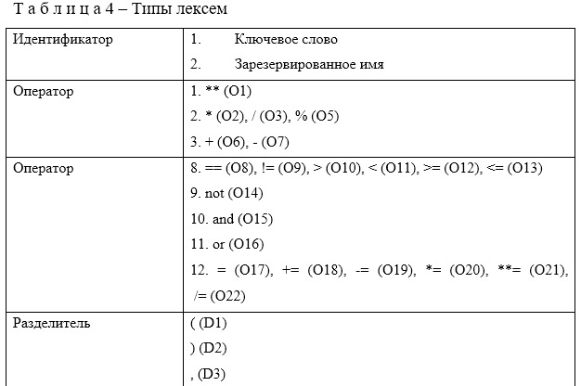

## 6.5 Типы ошибок

Все ошибки, которые может выдать лексер с примерами кода и сообщениями об ошибке

## 6.6 Конечный автомат лексического анализатора

Аналогично что зачем и диаграмму автомата, можно в виде блок-схемы как ниже, лучше в виде диаграммы конечного автомата – она будет короче. Еще нужно привести пример его работы на примере какой-нибудь (демонстрирующей возможности языка) программы на входном языке. Можно привести пример вывода своего лексера.

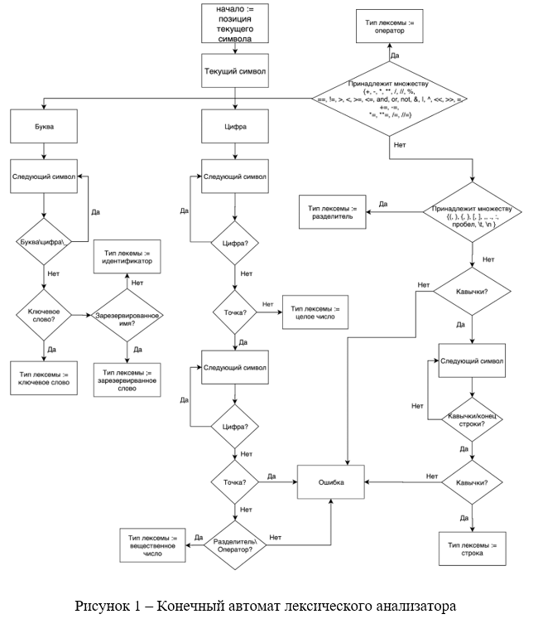

# 7 Проект семантического анализатора

Что зачем. Какой алгоритм синтаксического анализа выбран

## 7.1 Модель данных

Средствами чего реализовывали, какой язык для этого выбрали (для написания синтаксического анализатора), привести диаграммы моделей данных. Показать как моделируется дерево разбора. Ниже пример диаграммы.

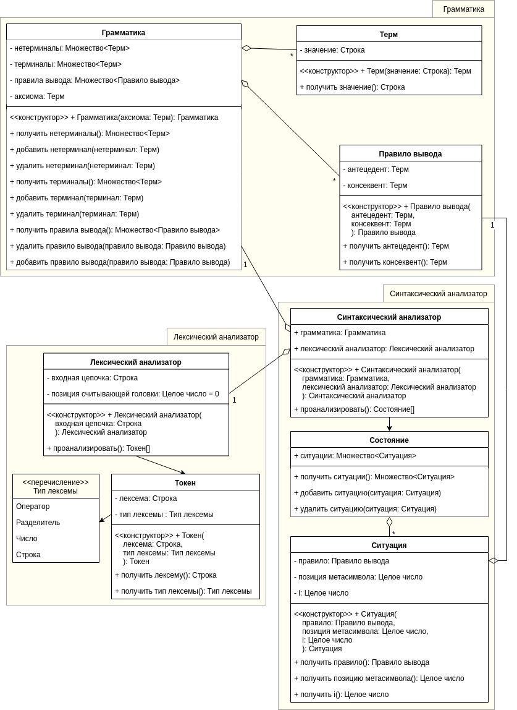

## 7.2 Описание алгоритма X семантического анализа

Тут понятно. Просто распишите как в лекциях

## 7.3 Пример дерева разбора

Тут постройте по алгоритму дерево разбора – можете вставить вывод вашего парсера (семантического анализатора)

## 7.4 Типы ошибок

Аналогично разделу 6

# 8 Проект семантического анализатора

Аналогично 6

## 8.1 Модель данных (если есть)

Аналогично 6

## 8.2 Методы проверки нарушений контекстных условия

Как проверяются ошибки типов и тд (контекстных условий)

## 8.3 Типы ошибок

Аналогично 6

# 9 Проект генератора кода

## 9.1 Модель данных (если есть)

## 9.2 Метод кодогенерации

## 9.3 Примеры кодогенерации

# 10 Тестирование

## 10.1 Лексический анализатор

## 10.2 Синтаксический анализатор

## 10.3 Семантический анализатор

## 10.4 Генератор кода

someFn()

someFn(a, b)

someFn(a)

someFn(1+3)

someFn(x*1)

someFn(a || b)

someFn(!a)

someFn(!a, a||b, c&&d)

someFn(!a, -a)

a=b

a = b&&c

a = b && c ||d

a = -d

a = b+7

a = (x/a)*1 - 1

a = !b

a = (a || b)

if (a<b){

a=b

b=a

func()} else{}

if (a<b){}

if (a<b){} else{}

var p = myVar && myVar

var p = myVar || myVar

var p = myVar && !myVar

var p = !myVar && myVar

var x = !!b

var x = a && !!b

var x = a && !(a > 5)

var x = !!!b

var y = (a < 7) && b

var y = (a && b)

var y = !true && false

var y = true || (false && false) && my

var y = true || false || my

var y = true || false || !my

var y = (5 - 4) > 1

when(a) {

1 -> {}}

when(a) {1 -> {}

2 -> {}

}

when(a) {1 -> {}

2 -> {a=b}

}

when(a) {1 -> {}

2 -> {a=b}

3 -> {

a = a+b

}

}

for(a in b) {}

a = 1+2

a = 1+2-3-6-4-2

a = (b+c - 0)

a = 1+(2+3)

for(a in 1..2){

if (a < b) {a = a+b}

a = 7+1

a = 3+1+2

}

for(a in b){

if (a < b) {a = a+b}

a = 7+1

a = 3+1+2

continue

break

}

for(a in 1..2){

if (a < b) {

a = a+b

}

continue

if (a < b) {

a = a+b

}

}

public int double (int x) {

return 2*x;

}

if (a < b) {

a=b

} else {}

if (a < b) { a=b}

a=b

var a = 1

b = a ||b

b = a&&(!b || (c && !d))

b = 4.3

while (a <99) {

a = a+1

}

while (a <99)

{

a = a+1

}

return x+44

return x

return (a || b)

# Заключение

Даже эмбрион знает, как писать заключение :)

Список литературы

<https://kotlinlang.org/docs/basic-types.html>

https://translated.turbopages.org/proxy_u/en-ru.ru.1629bc8b-64525281-b29c5175-74722d776562/https/kotlinlang.org/api/latest/jvm/stdlib/kotlin/